**小学体育与健康空中课堂指导课程**

**水平一第七周课程**

**30米快速跑与游戏**

**学习指南**

**一、学习目标**

1.通过学习知道用积极摆臂、加快步频来提高跑的速度，发展上下肢力量，提高奔跑能力。

2.30米快速跑内容有四课时，四课时得内容分别是：①站立式起跑；②快速跑；③30米迎面接力跑；④30米快速跑。本次课是第一次课，初步学习站立式起跑得正确姿势。

**二、学习步骤**

1.活动1：跟随老师一起进行简单得韵律舞蹈热身

2.活动2：学习《30米快速跑》内容

1、教师示范讲解

1. 原地摆臂练习

3、原地碎步练习

4、快速蹬地练习

5、15米放松跑

1. 游戏：听不同信号得起跑

3.活动3：放松

**三、锻炼要求及注意事项：**

1.课前活动：选择空旷、平整的场地，锻炼前穿好运动服装和运动鞋。

2.课上活动：认真做好准备活动，按照老师要求进行练习。

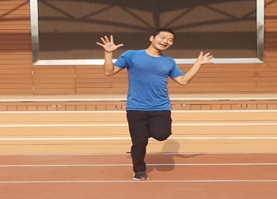

3.课后活动：充分做好拉伸，放松动作可以多做1-2次

